江苏科技大学旅游管理专业人才培养方案
（ 2019版 / 完整版 ）
一、培养目标
本专业培养适应社会、经济发展需要，知识、能力、素质协调发展，具备较高的人文素养、道德素养及现代管理理论素养，掌握系统的现代旅游管理基础理论、专门知识和专业技能，具有国际视野、管理能力、服务意识、创新精神，能够从事与旅游业相关的经营、管理、策划、规划、咨询、培训、教育等方面工作，综合素养发展水平高，人文底蕴深厚，基础知识扎实，社会实践能力强，富有社会责任感的高层次应用型专业人才。
本专业五年以上毕业生预期达到以下目标：
1．具有良好的社会责任意识和职业操守，思想政治素质过硬，能够在旅游实践中自觉遵守法律和道德规范，自觉保护环境与促进可持续发展；
2．具备健康的身心和良好的人文素养，能够在旅游实践中进行有效沟通和表达，体现良好的团队合作意识和协作精神；
3．能够运用旅游管理基本原理和基础知识分析本领域实际问题并提供合理解决方案；
4．具有在旅游管理及相关专业岗位从事服务、管理和研究等专业活动的能力；
5．具有国际视野和创新精神，具备良好的社会适应性，能够适应不断变化的商业环境和职业环境。
二、毕业要求
1管理知识：能够将数学、管理学、旅游学基础理论和计算机、人文基础知识用于解决旅游管理领域实际问题。
1.1能够将数学、计算机知识用于分析和解决实际问题；
1.2能够运用管理基础理论、基本概念和基本方法分析和解决实际问题；
1.3能够运用旅游管理基础理论、基本概念和基本方法分析和解决实际问题；
1.4具备合理的人文基础知识及批判思辨能力，能够应用于分析和解决实际问题。
2问题分析：能够应用数学、管理学、旅游学的基本原理，识别、表达并通过文献研究分析旅游管理领域复杂管理问题，以获得有效结论。
2.1能够运用酒店管理的基本原理和基础知识识别和表达酒店管理相关问题并通过文献研究分析以获得有效结论；
2.2能够运用旅行社管理的基本原理和基础知识识别和表达旅行社管理相关问题并通过文献研究分析以获得有效结论；
2.3能够运用旅游规划的基本原理和基础知识识别和表达旅游规划与开发相关问题并通过文献研究分析以获得有效结论；
2.4能够运用导游的基本原理和基础知识识别和表达导游相关问题并通过文献研究分析以获得有效结论；
2.5能够运用旅游产品设计的基本原理和基础知识识别和表达旅游产品设计相关问题并通过文献研究分析以获得有效结论。
3设计解决方案：能够设计旅游管理实际问题的解决方案并能够在设计过程中体现创新意识，考虑社会、健康、安全、法律、文化以及环境等因素。
3.1能够在社会、健康、安全、法律、文化以及环境等现实约束条件下，设计旅游管理实际问题的解决方案并对解决方案的可行性进行研究；
3.2能够对设计方案进行优选，体现创新意识；
3.3能够用图纸、报告、程序或实物等形式呈现设计成果。
4．研究：能够基于科学原理并采用科学方法对旅游管理实际问题进行研究并通过分析综合获得合理有效的结论。
4.1能够基于科学原理并采用科学方法对旅游管理实际问题制定研究方案；
4.2能够根据研究方案制定实施细则并展开研究；
4.3能够对研究结果进行分析和解释，并通过信息综合得到合理、有效的结论。
5使用工具：使用现代工具：能够针对旅游管理领域复杂旅游管理问题，使用现代管理和信息技术工具进行分析、预测和模拟，并能够理解其局限性。
5.1能够使用常见的办公自动化软件、统计分析软件；
5.2能够针对旅游管理领域具体的管理问题利用网络进行文献检索，并能选择与使用恰当的分析方法与分析工具对其进行分析、预测与模拟，且能理解所用工具的局限性。
6旅游与社会：能够基于旅游管理相关背景知识进行合理分析，评价旅游实践对社会、健康、安全、法律以及文化的影响并理解应承担的责任
6.1具有旅游管理领域实习和社会实践的经历，理解社会文化、法律法规对旅游实践活动的影响；
6.2了解旅游管理领域相关的行业标准和规范，理解其对旅游实践活动的制约；
6.3能合理分析、评价旅游实践活动和旅游管理领域复杂问题解决方案对社会、健康、安全、法律、文化的影响，以及这些制约因素对旅游实践活动实施的影响，并理解应承担的责任。
7.环境与可持续发展：能够理解和评价旅游实践对环境、社会可持续发展的影响。

7.1理解环境保护和社会可持续发展的内涵和意义，了解环境保护和社会可持续发展相关的法律法规和方针政策；
7.2能够站在环境保护和可持续发展的角度，针对具体旅游实践活动，评价其资源利用效率、污染物处置方案和安全防范措施及可能对环境和社会造成的影响。
8.职业规范：具有人文社会科学素养和社会责任感，能够在旅游实践中理解并遵守旅游行业职业道德规范，履行责任。
8.1具有良好的人文素养和正确的价值观，理解个人与社会的关系，了解中国国情；
8.2理解旅游行业职业道德和规范，并能在旅游实践中自觉遵守；
8.3理解社会责任的内涵，能够在旅游实践中自觉履行责任。
9.个人与团队：能够在团队中承担个体、团队成员以及负责人的角色。
9.1具有团队协作意识，能与团队中其他学科的成员有效沟通，合作共事；
9.2能够在团队中独立或合作开展工作，完成团队分配的任务；
9.3能够组织、协调和指挥团队开展工作。
10.沟通：能够就旅游管理领域复杂问题与业界同行及社会公众进行有效沟通和交流，包括撰写报告和设计文稿、陈述发言、清晰表达或回应指令，并具备一定的国际视野，能够在跨文化背景下进行沟通和交流
10.1能够就旅游管理实际问题的解决方案，以口头、文稿、图表等方式，准确表达自己的观点，回应质疑，理解与业界同行和社会公众交流的差异性；
10.2了解旅游管理领域的国际发展趋势和研究热点，理解和尊重世界不同文化的差异性和多样性；
10.3具备英语听、说、读、写能力，能够就旅游管理相关专业问题，进行基本的跨文化背景沟通和交流。
11.终身学习：具有自主学习和终身学习的意识，有不断学习和适应发展的能力。
11.1能够社会发展的大背景下，认识到自主学习和终身学习的必要性；
11.2具有自主学习的能力，包括理解和迁移知识、凝炼和综述问题、分析和提出问题。
12.身心素质：具有健康的体魄和健全的心理，能够适应企事业单位旅游管理实践活动的工作环境。
12.1掌握必要的康复保健基本知识和运动基本技能，能运用科学的锻炼手段与方法增强体质、增进健康，养成自觉锻炼身体的习惯；
12.2掌握心理健康的基本知识，理解心理健康的标准及意义，具有自我认知和自我调节能力。

三、课程体系建构

1. 支撑毕业要求达成的课程及教学环节（见附表1）

2. 课程体系对毕业要求的支撑关系矩阵（见附表2）
四、主干学科与主要课程
主干学科：旅游管理、工商管理
专业核心知识领域：旅游学、旅游地理学、旅游规划学、旅游消费者行为学、导游学、管理学、经济学、会计学、市场营销学。
专业核心课程：旅游学、旅游接待业、旅游目的地管理、旅游消费者行为。
双语教学课程：旅游经济学、管理学。
主要实践性教学环节：军事技能训练、素质拓展训练、人员素质测评实验、市场营销学课程设计、旅游地理学课程设计、旅游规划与开发课程设计、认识实习、毕业实习、专业课题研究训练、毕业论文、导游执业认知实践。
五、标准学制、毕业学分及授予学位
标准学制：四年。
毕业学分要求：在规定的学习年限内完成专业课程教学计划中规定的全部内容，修满要求的最低学分（172学分），经德、智、体等方面审查合格，准予毕业。
授予学位：满足《江苏科技大学学士学位授予工作实施细则》有关要求，授予管理学学士学位。

六、课程设置
1．通识教育课程：要求修满72.5学分
（1）公共必修课程：要求修满62.5学分
类别 | 课程名称 | 考核方式 | 学分 | 学时 | 开课  学期 | 备注
思政 | 马克思主义基本原理 | 考试 | 3 | 48 | 3
 | 中国近现代史纲要 | 考试 | 3 | 48 | 1
 | 毛泽东思想和中国特色社会主义理论体系概论1/2 | 考试 | 5 | 80 | 2/3 | 2.5学分/学期
 | 思想道德修养与法律基础 | 考查 | 3 | 48 | 2
 | 形势与政策1-4 | 考查 | 1 | 32 | 2/4/6/8
 | 形势与政策实践1-4 | 考查 | 1 | 32 | 1/3/5/7 | 集中实践性教学环节
素质  拓展 | 心理健康教育 | 考查 | 1 | 16 | 1
 | 职业生涯发展规划及  就业指导 | 考查 | 1 | 16 | 3
 | 创业基础 | 考查 | 1 | 16 | 4
 | 文学通论 | 考查 | 2 | 32 | 1
 | 史学通论 | 考查 | 2 | 32 | 2
 | 法学概论 | 考试 | 3 | 48 | 3
 | 哲学通论 | 考查 | 2 | 32 | 4
数学 | 高等数学1-2 | 考试 | 8 | 128 | 1/2
 | 线性代数 | 考试 | 2 | 32 | 3
 | 概率论与数理统计 | 考查 | 3 | 48 | 4
外语 | 综合英语1-4 | 考试 | 8 | 128 | 1/2/3/4 | 2学分/学期
军体 | 体育1-4 | 考试 | 4 | 144 | 1/2/3/4 | 1学分/学期
 | 军事理论 | 考查 | 3 | 36 | 1
 | 军事技能训练 | 考查 | 2 | 3W | 1 | 集中实践性教学环节
计算机 | 信息技术基础  及其高级应用 | 考试 | 4.5 | 72 | 2
合计 |  |  | 62.5 | 1068+3W |  | W表示“周”
（2）选修课：要求修满14学分
包括英语拓展、自然科学、社会科学、人文艺术、工程技术、创新创业6类，英语拓展类要求选修4学分，其他类选修2学分。课程开设目录由学校统一公布。
2.学科基础课程：要求修满41.5学分
（1）学科基础必修课程：要求修满27.5学分
类别 | 课程名称 | 考核方式 | 总学分 | 总学时 | 开课学期 | 备注
经济 | 微观经济学 | 考试 | 2.5 | 40 | 3
 | 宏观经济学 | 考试 | 2 | 32 | 4
 | 旅游经济学 | 考试 | 2 | 32 | 5
管理 | 管理学原理 | 考试 | 3 | 48 | 1
会计 | 会计学 | 考试 | 3 | 48 | 2
统计 | 统计分析与SPSS的应用 | 考查 | 3 | 48 | 6
营销 | 市场营销学 | 考查 | 2 | 32 | 5
 | 旅游消费者行为 | 考查 | 2 | 32 | 5
心理 | 心理学原理与应用 | 考查 | 2 | 32 | 4
地理 | 旅游地理学 | 考试 | 2 | 32 | 2
旅游 | 旅游学 | 考试 | 2 | 32 | 1
 | 旅游接待业 | 考查 | 2 | 32 | 3
合计 |  |  | 27.5 | 440
（2）学科基础选修课程：要求修满14学分
类别 | 课程名称 | 考核方式 | 总  学分 | 总  学时 | 开课学期 | 备注
管理 | 战略管理 | 考查 | 2 | 32 | 3
 | 管理信息系统 | 考查 | 2 | 32 | 5
 | 管理沟通 | 考查 | 2 | 32 | 4
 | 质量管理 | 考查 | 2 | 32 | 3
统计 | 统计学 | 考查 | 2 | 32 | 5
社会 | 社会学原理 | 考查 | 2 | 32 | 5
传播 | 公共关系学 | 考查 | 2 | 32 | 4
伦理 | 商业伦理学 | 考查 | 2 | 32 | 5
旅游 | 海洋旅游学 | 考查 | 2 | 32 | 4
 | 智慧旅游导论 | 考查 | 2 | 32 | 6
 | 休闲农业与乡村旅游 | 考查 | 2 | 32 | 5
会展 | 会展管理学 | 考查 | 2 | 32 | 4
文化 | 中国民俗学 | 考查 | 2 | 32 | 6
 | 茶道与茶艺 | 考查 | 2 | 32 | 6
 | 中国文化概论 | 考查 | 2 | 32 | 6
3.专业课程：要求修满23学分
（1）专业必修课程：要求修满13学分
类别 | 课程名称 | 考核  方式 | 总学分 | 总学时 | 开课  学期 | 备注
管理 | 酒店经营与管理 | 考试 | 2 | 32 | 6
 | 旅行社经营与管理 | 考试 | 2 | 32 | 6
 | 旅游目的地管理 | 考试 | 2 | 32 | 7
规划 | 旅游规划与开发 | 考试 | 2 | 32 | 6
导游 | 导游基础与实务 | 考试 | 3 | 48 | 4
外语 | 旅游商务英语 | 考查 | 2 | 32 | 7
合计 |  |  | 13 | 208

（2）专业选修课程：要求修满10学分
类别 | 课程名称 | 考核  方式 | 总学分 | 总学时 | 开课  学期 | 备注
酒店  管理 | 餐饮经营与管理 | 考查 | 2 | 32 | 7
 | 酒水经营管理 | 考查 | 2 | 32 | 7
 | 酒店收益管理 | 考查 | 2 | 32 | 7
 | 食品营养与卫生 | 考查 | 2 | 32 | 7
旅游  管理 | 中国旅游客源国概况 | 考查 | 2 | 32 | 4
 | 旅游电子商务 | 考查 | 2 | 32 | 7
 | 旅游政策与法律法规 | 考查 | 2 | 32 | 4
 | 文化创意与旅游产品设计 | 考查 | 2 | 32 | 7
 | 国际邮轮产品运营和服务规范 | 考查 | 2 | 32 | 7
社会 | 交往礼仪 | 考查 | 2 | 32 | 7
4.其他必修实践环节：要求修满26学分
实践环节名称 | 考核  方式 | 总  学分 | 总  学时 | 开课  学期 | 备注
素质拓展训练 | 考查 | 1 | 1W | 3
人员素质测评实验 | 考查 | 1 | 1W | 5
市场营销学课程设计 | 考查 | 1 | 1W | 5
旅游地理学课程设计 | 考查 | 1 | 1W | 2
旅游规划与开发课程设计 | 考查 | 1 | 1W | 6
认识实习 | 考查 | 1 | 1W | 4
毕业实习 | 考查 | 5 | 5W | 8
专业课题研究训练 | 考查 | 1 | 1W | 7
毕业设计 | 考查 | 13 | 13W | 8
导游执业认知实践 | 考查 | 1 | 1W | 5
合计 |  | 26 | 26 W |  | W表示“周”
5.第二课堂：至少修满6学分
第二课堂活动类型  （最低学分要求） | 第二课堂活动内容 | 学分 | 说明
创新研究类  （2.0） | 学科竞赛（限选） | 0.5
 | 科研训练（限选） | 0.5
 | 专业认可的其他创新研究类活动或成果 | 0.5
 | 学校认可的其他创新研究类活动或成果 | 0.5
社会实践类  （2.0） | 假期社会实践 | 1
 | 青年志愿者服务 | 0.5
 | 学生社团活动 | 0.5
 | 学校认可的其他社会实践活动或荣誉称号
人文艺术体育类  （2.0） | 讲座 | 0.5
 | 课外书目阅读 | 0.5
 | 学校认可的其他文体活动 | 1
注：学校第二课堂活动学分评定管理办法见《江苏科技大学本科培养方案第二课堂要求选修学分评定管理办法》（江科大校〔2013〕199号）。

七、专业主要课程地图
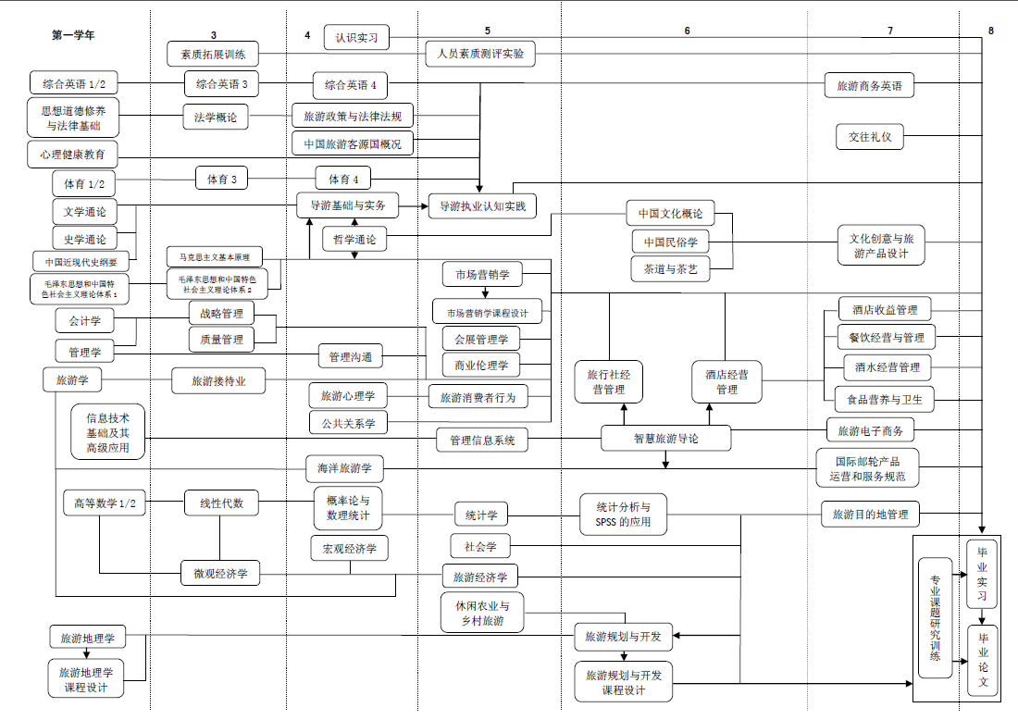

八、课程类别学分学时统计
1. 按课程模块统计
统计项目  课程类别 |  |  | 要求修学  学 分 | 占总要求  学分的比例 | 学 时
理 论 教 学 | 通识教育课程 | 必修 | 58.5 | 34.012% | 1036
 |  | 选修 | 14 | 8.139% | 224
 |  | 小计 | 72.5 | 42.151% | 1260
 | 学科基础课程 | 必修 | 27.5 | 15.988% | 440
 |  | 选修 | 14 | 8.139% | 224
 |  | 小计 | 41.5 | 24.127% | 664
 | 专业课程 | 必修 | 13 | 7.558% | 208
 |  | 选修 | 10 | 5.814% | 160
 |  | 小计 | 23 | 13.372% | 368
 | 合 计 |  | 137 | 79.651% | 2292
集中实践性环节  (含不以周安排的独立实验) |  | 必修 | 29 | 16.860% | 32+29w
 |  | 选修 | 0 | 0% | 0
 |  | 小计 | 29 | 16.860% | 32+29w
第二课堂 |  | 选修 | 6 | 3.488% | 按6 w计
总 计 |  |  | 172 | 100.0% | 2324+29w
注：必修课共计要求修满128学分，选修课共计要求修满44学分。
2. 按课程类型统计
数学与自然科学类课程共计72.5学分，占总学分比例为42.151%；
专业基础、专业类课程共计64.5学分，占总学分比例为37.5%；
实践与毕业设计共计29学分，占总学分比例为16.86%；
第二课堂6学分，占总学分比例为3.488%。

九、教学计划课程安排
专业教学计划课程安排表（见附表）

十、教学计划中学期教学周及学分分布
教学计划中学期周分配统计表
学 期  项 目 |  | 第一学年 |  | 第二学年 |  | 第三学年 |  | 第四学年 |  | 合计
 |  | 1 | 2 | 3 | 4 | 5 | 6 | 7 | 8
理论教学（含课内实验、上机及不以周安排的实验、实训） |  | 16w | 18w | 18w | 18w | 16w | 18w | 18w | 0w | 122w
以周安排的集中实践性环节 | 军事技能训练 | 3W |  |  |  |  |  |  |  | 3W
 | 素质拓展训练 |  |  | 1W |  |  |  |  |  | 1W
 | 人员素质测评实验 |  |  |  |  | 1W |  |  |  | 1W
 | 市场营销学课程设计 |  |  |  |  | 1W |  |  |  | 1W
 | 旅游规划与开发课程设计 |  |  |  |  |  | 1W |  |  | 1W
 | 旅游地理学课程设计 |  | 1W |  |  |  |  |  |  | 1W
 | 认识实习 |  |  |  | 1W |  |  |  |  | 1W
 | 毕业实习* |  |  |  |  |  |  |  | 5W | 5W
 | 专业课题研究训练 |  |  |  |  |  |  | 1W |  | 1W
 | 毕业论文 |  |  |  |  |  |  |  | 13W | 13W
 | 导游执业认知实践* |  |  |  |  | 1W |  |  |  | 1W
考试 / 毕业教育 |  | 1w | 1w | 1w | 1w | 1w | 1w | 1w | 1w | 8w
学期周数总计 |  | 20w | 20w | 20w | 20w | 20w | 20w | 20w | 19w | 159w
教学计划中学期学分分配表
学 期  教学环节 | 第一学年 |  | 第二学年 |  | 第三学年 |  | 第四学年 |  | 合计
 | 1 | 2 | 3 | 4 | 5 | 6 | 7 | 8
理论教学  （含课内实验、上机、实践） | 23 | 27.3 | 24 | 23.3 | 13 | 18.2 | 14 | 0.2 | 143
集中实践教学环节 | 2.3 | 1 | 1.3 | 1 | 3.2 | 1 | 1.2 | 18 | 29
总 计 | 25.3 | 28.3 | 25.3 | 24.3 | 16.2 | 19.2 | 15.2 | 18.2 | 172
注：1. 通识教育公选课14学分和第二课堂6学分在1-6学期按3学分、第7学期按2学分计入，分别计入“理论教学”中。
2. 其他模块选修课以“当学期该模块开设选修课合计学分×（该模块要求选修最低学分/该模块所有开设课程总计学分）”进行折算后计入当学期“理论教学”中。

专业负责人：苏志平 院 长： 洪波

